05.08.2015

Dehoust APP mit neuen Funktionen
Aktuelle Daten und Planungstools jetzt auch auf dem Smartphone

Gerade bei der Heizöl-Tanksanierung ist es wichtig, die richtige Tankgröße für den vorhandenen Raum zu finden. Dies kann mit Hilfe des Planungstools auf der Dehoust APP für IOS und Android jetzt leicht auch direkt im Keller gemacht werden. Einfach das gewünschte Volumen, die Raumabmessungen und eventuell die Tankart eingeben; natürlich auch kritische Durchgangsmaße. Und schon bekommt der Fachmann auf seinem Smartphone eine Auswahl der möglichen Aufstellvarianten zusammen mit dem Richtpreis. Das Ergebnis kann per Mail weiter geschickt werden. Ebenso auch die entsprechenden Datanormtexte und Materialauszüge. Einfacher kann eine Tankplanung nicht sein.

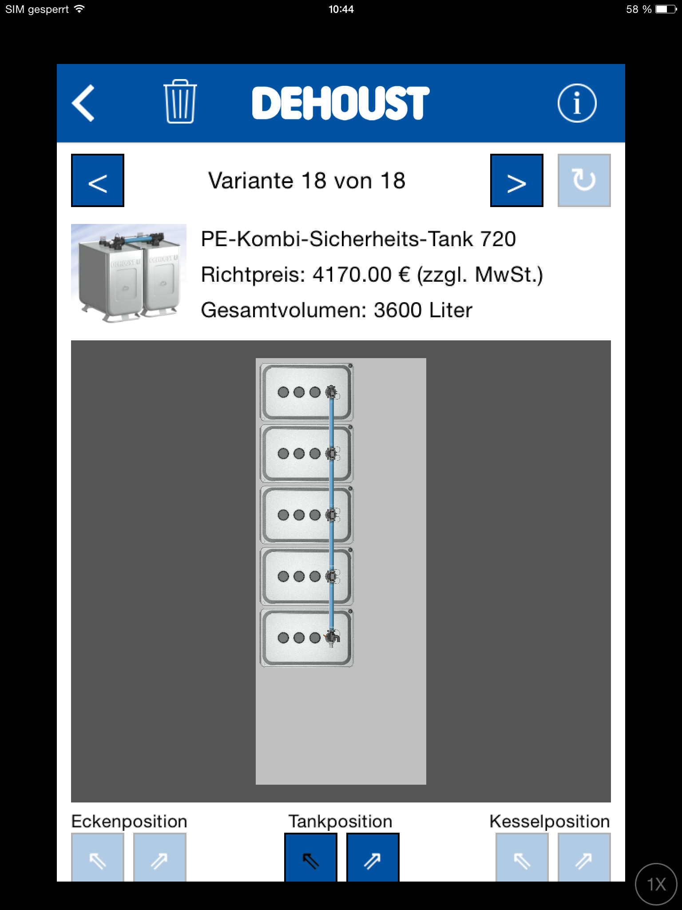
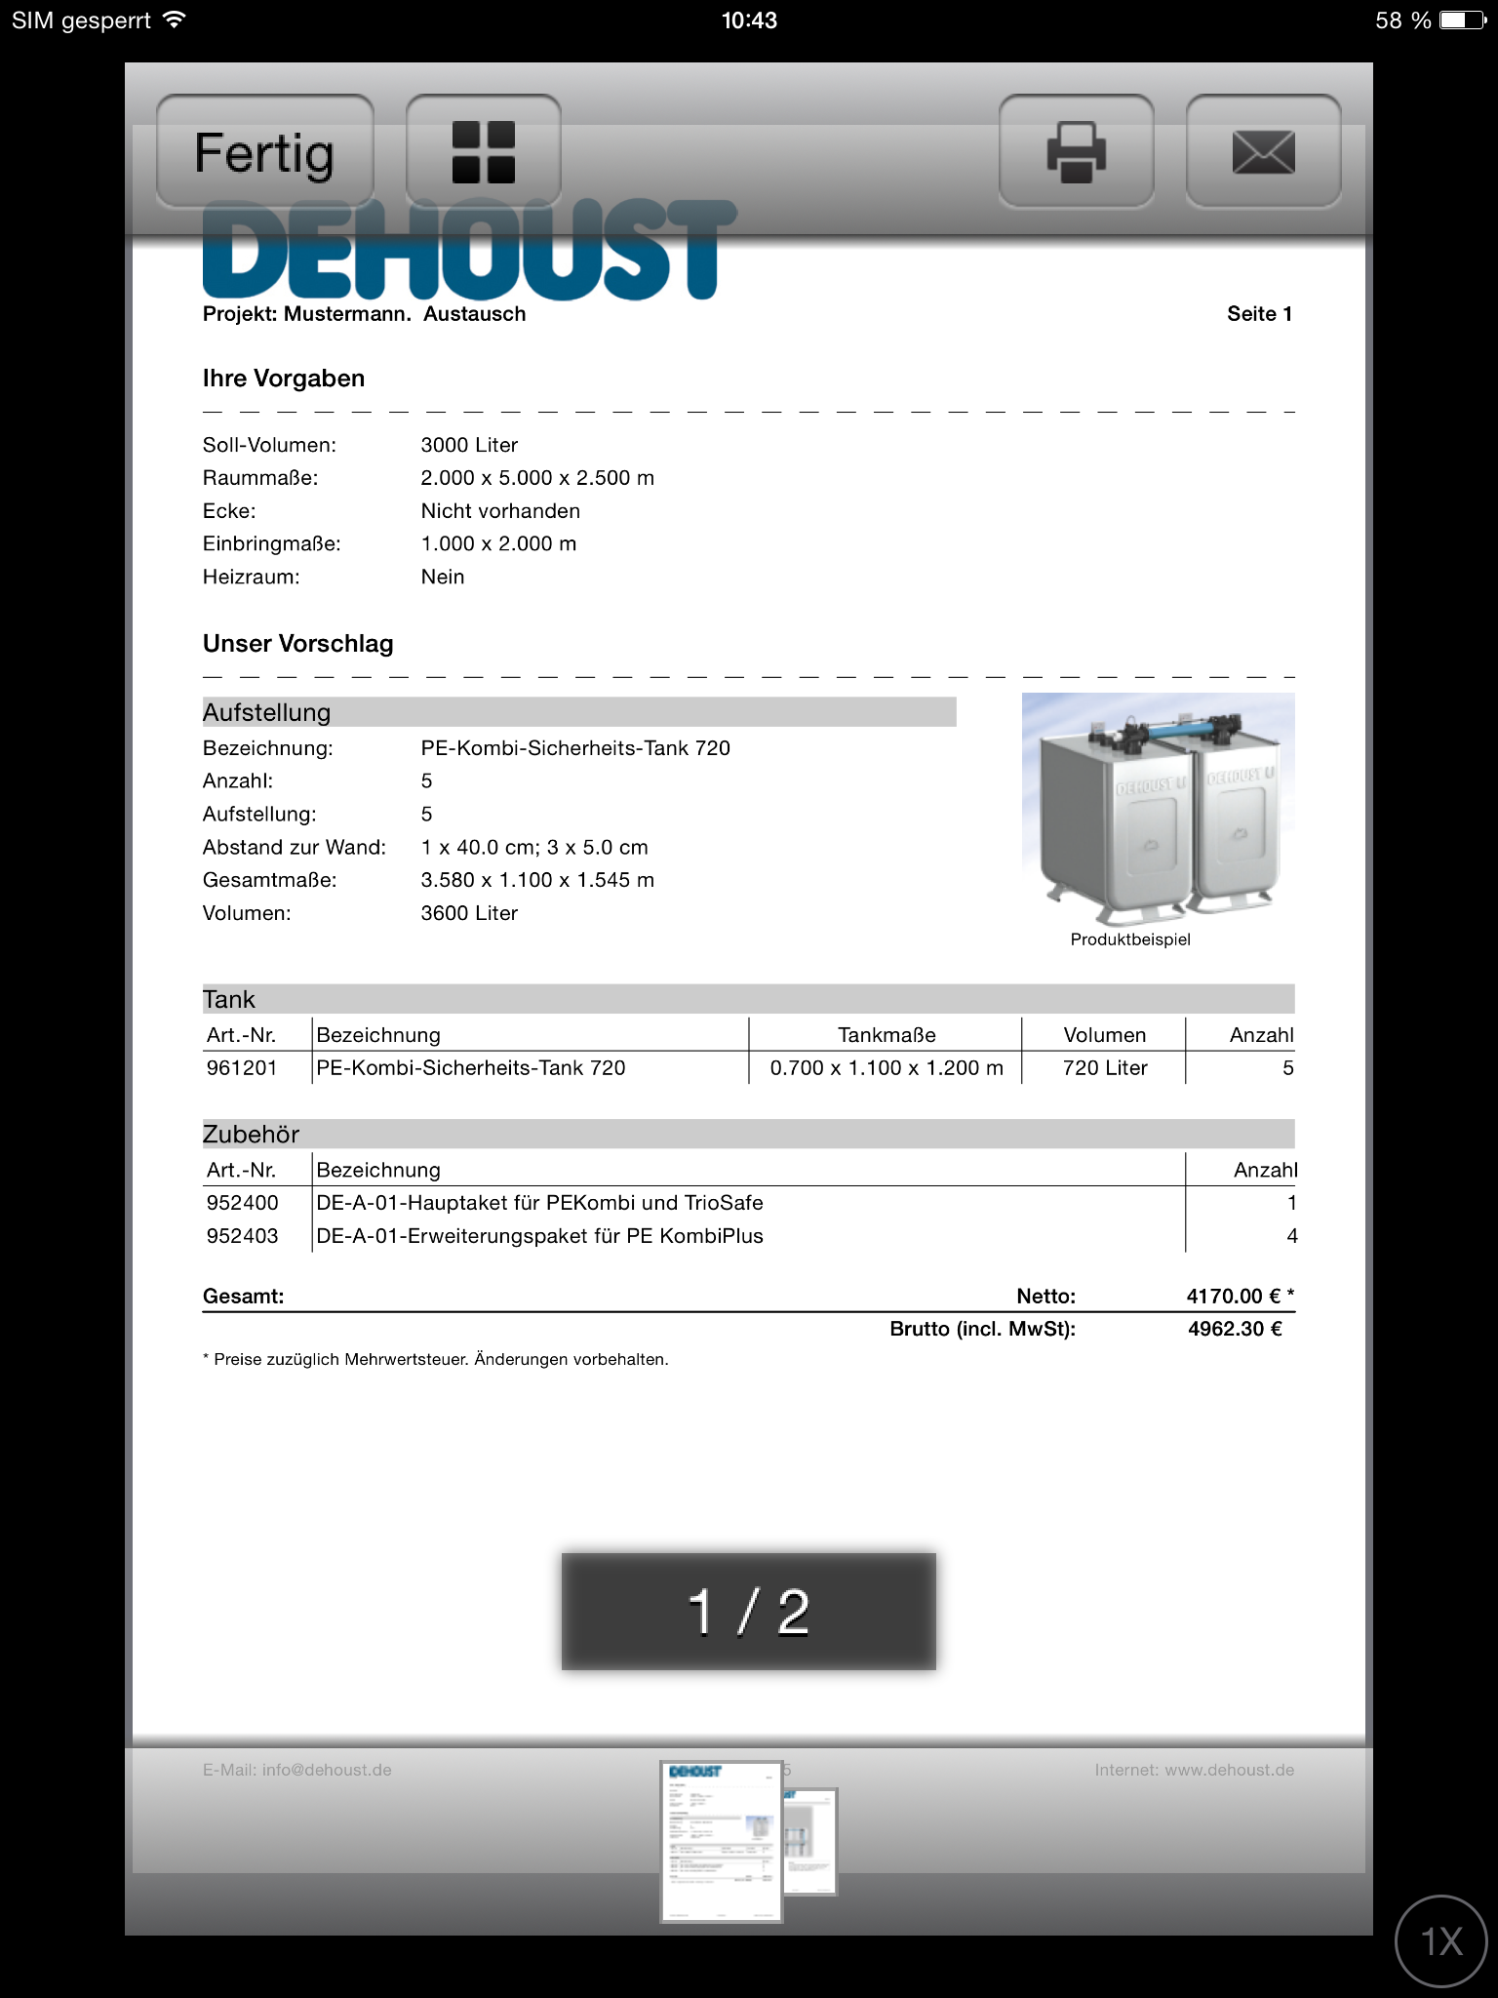
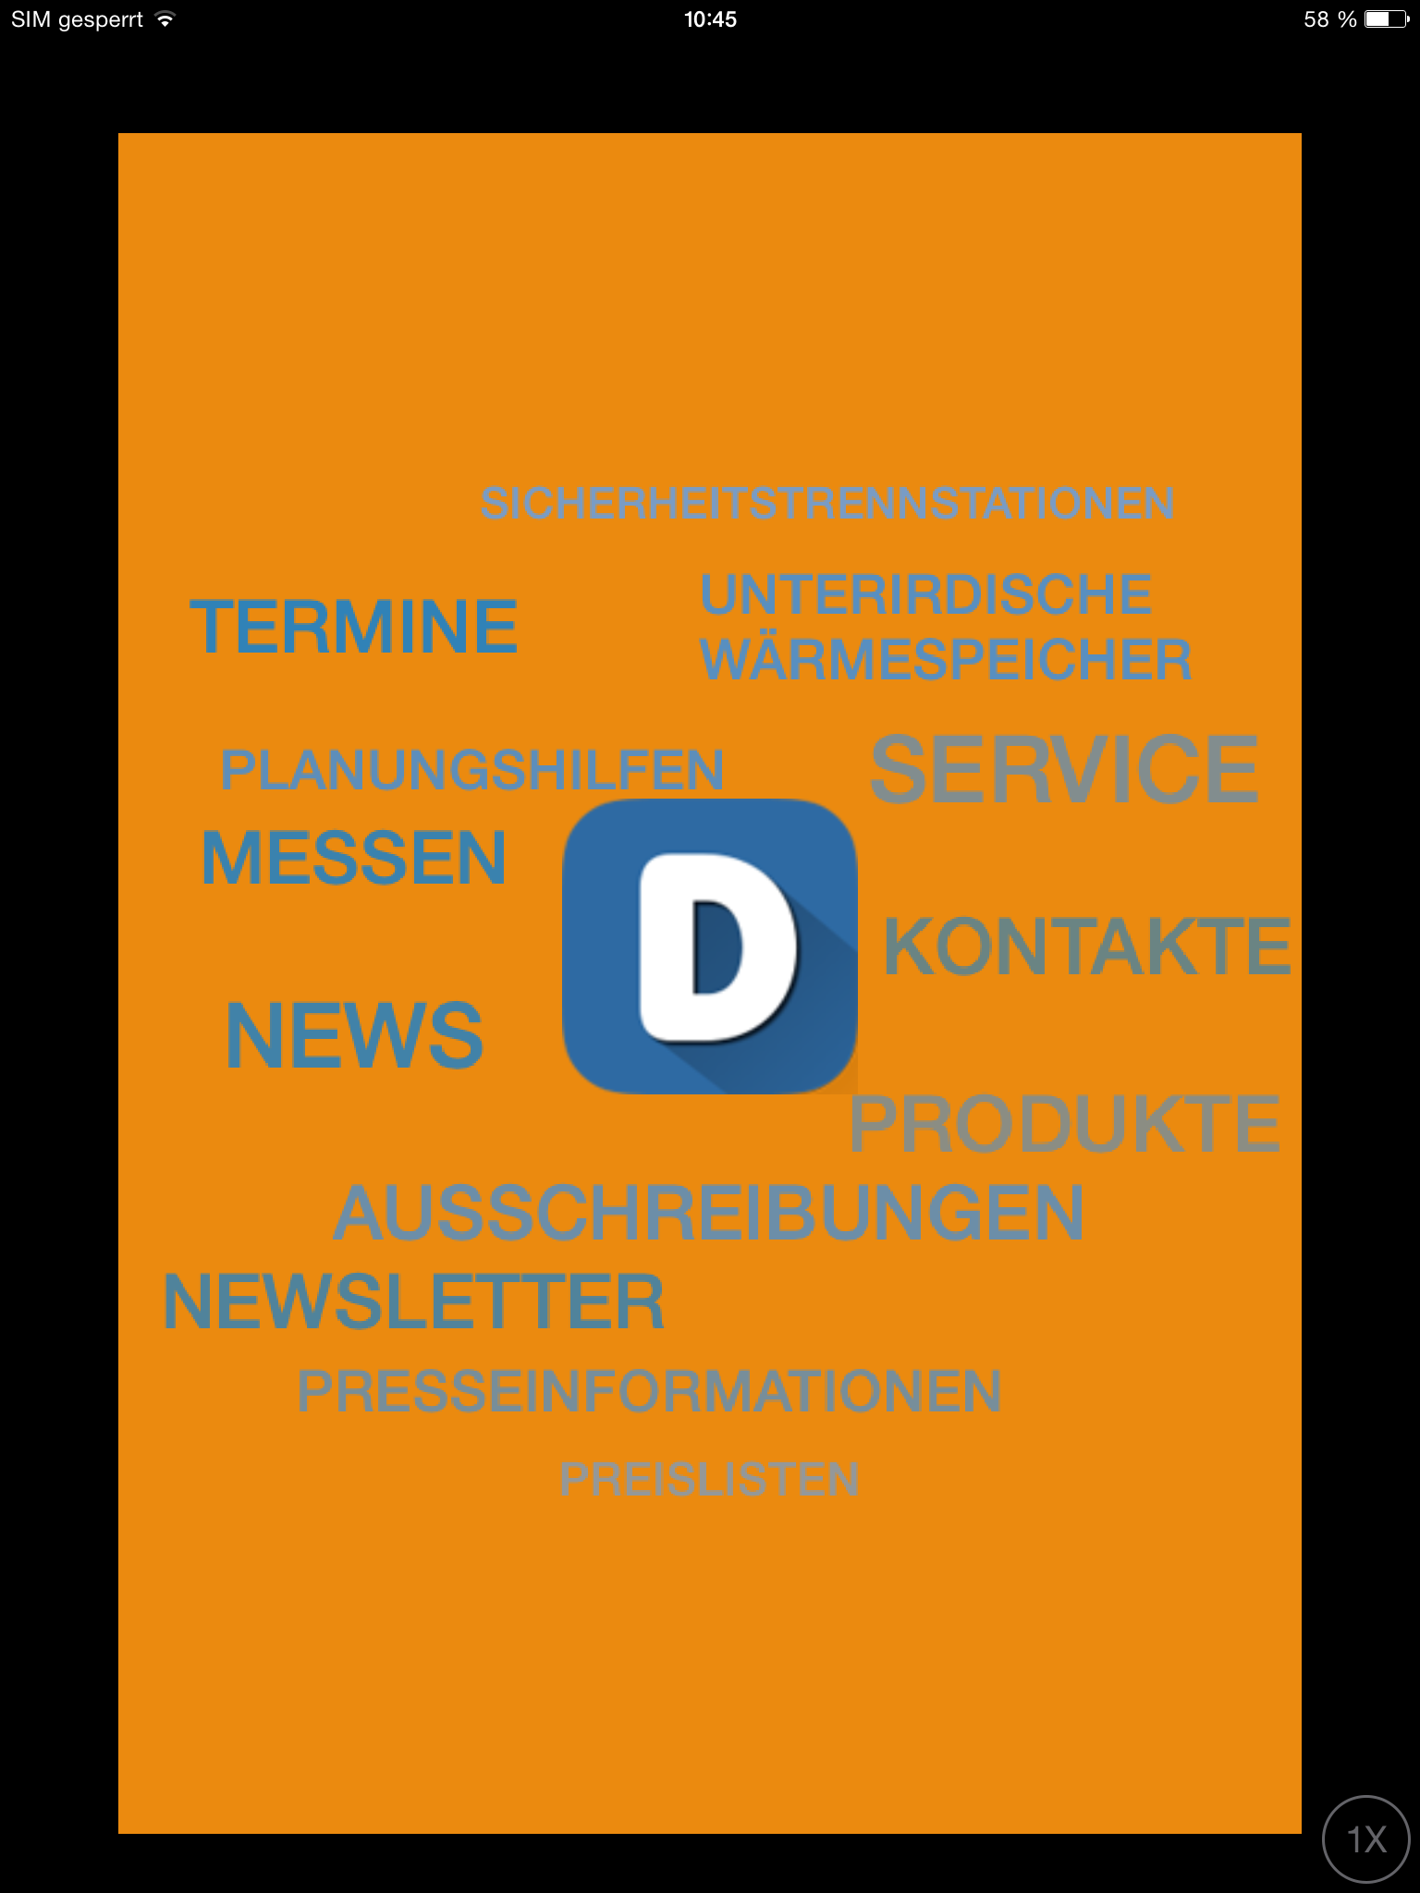

Die Bildbeispiele für die Veröffentlichung finden Sie im Internet unter http://www.dehoust.de/Presse/1/Presseinformationen bzw. schicken wir Ihnen gerne als zip-Datei (Bitte hierfür Mail an: zimmermann@dehoust.de).

Bei Abdruck bitte Belegexemplar an folgende Adresse:
Dehoust GmbH
Frau Sylvia Zimmermann
Gutenbergstraße 5-7
D-69181 Leimen
Tel. +49 (0) 62 24 / 97 02-0
Fax +49 (0) 62 24 / 97 02-70
zimmermann@dehoust.de

